Promjene na biljkama i životinjama u jesen

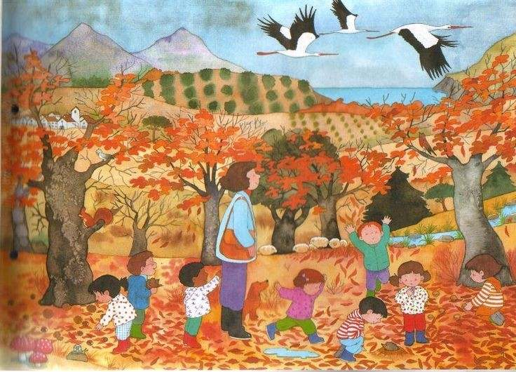

U prirodi se događaju promjene.

Lišće na granama postaje žuto i smeđe. Lišće opada s drveća.

Ptice selice odlaze u toplije krajeve. To su: lasta, roda.

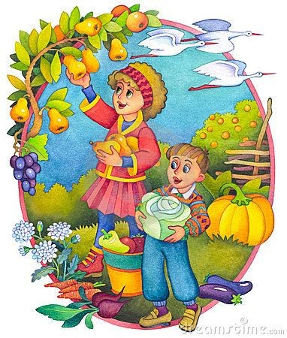

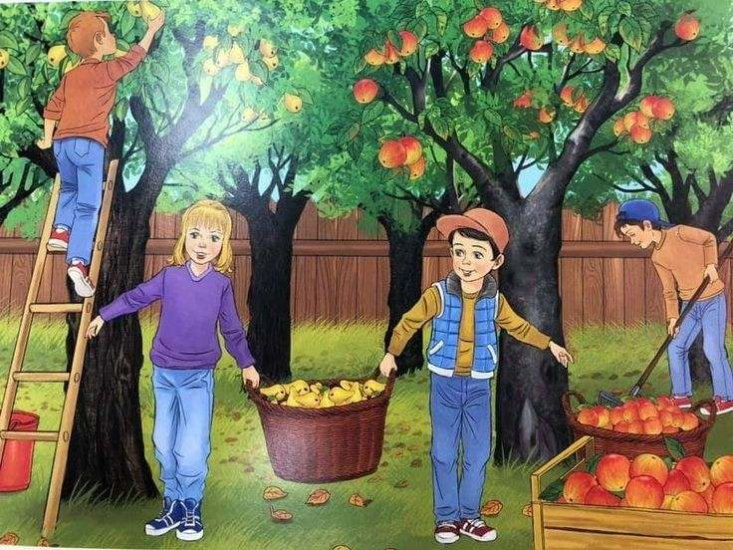 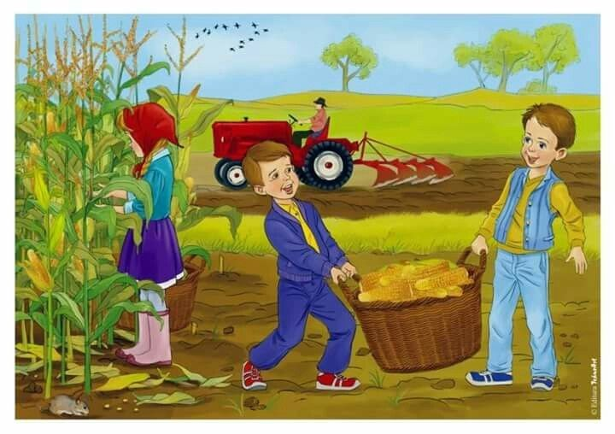

Voće i povrće dozrijeva.

Vrijeme je kišno, oblačno, promjenjivo.

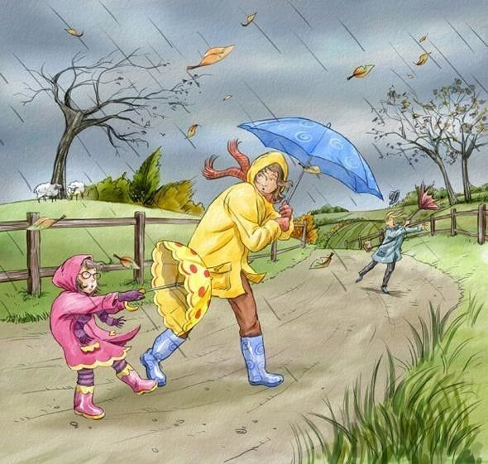

Mnoge životinje skupljaju hranu i pripremaju se za zimu.

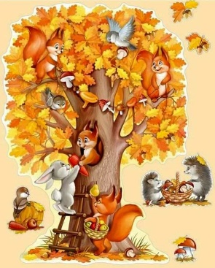

Spoji isprekidane linije!

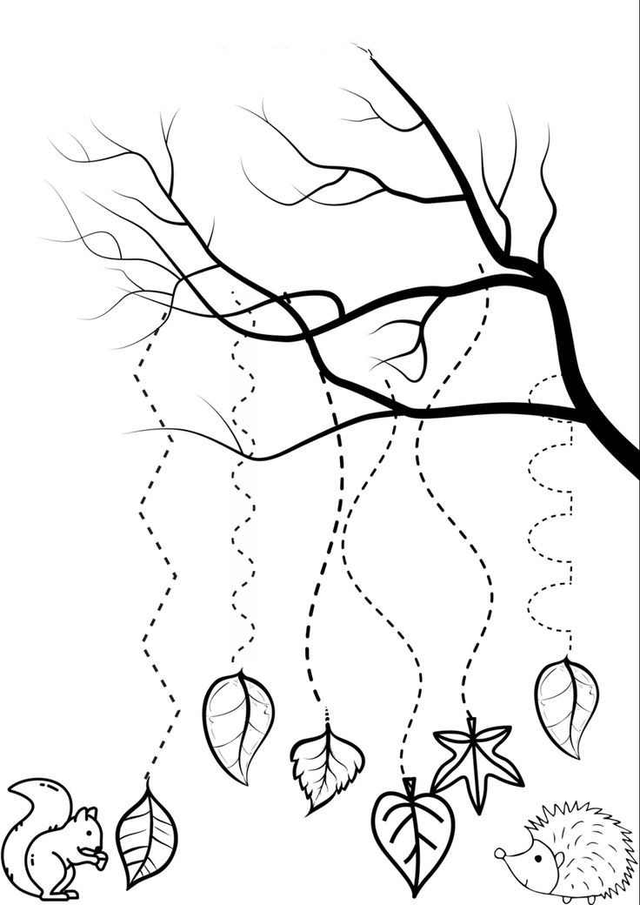

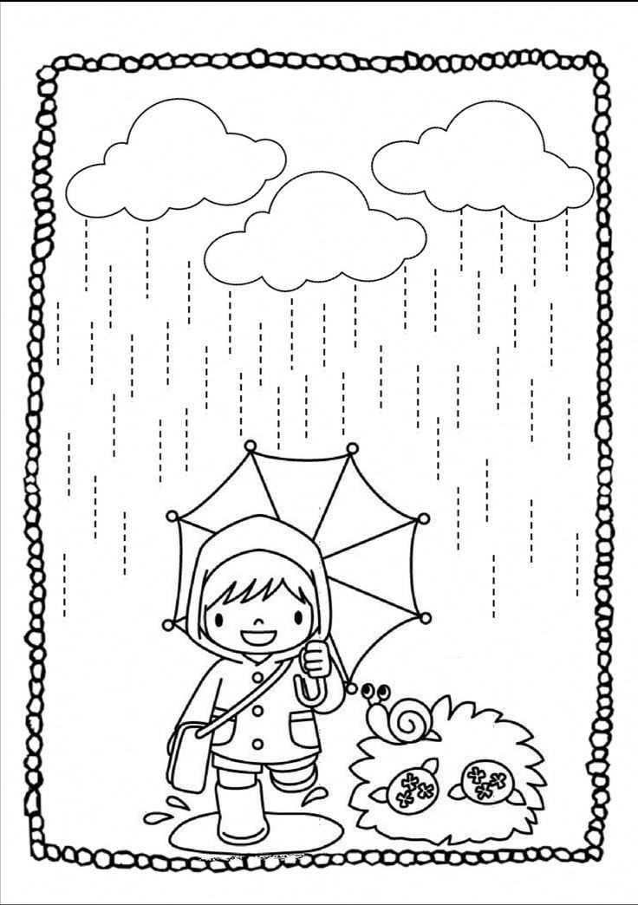

Spoji isprekidane linije!

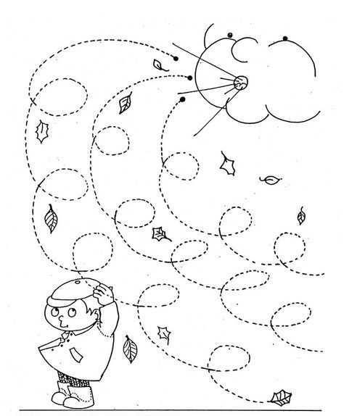

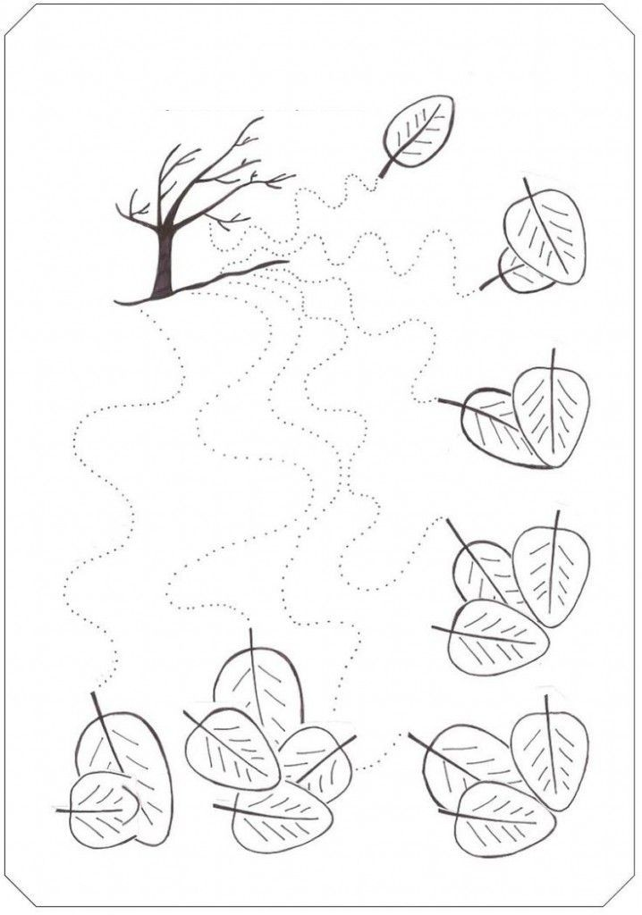

Spoji isprekidane linije!

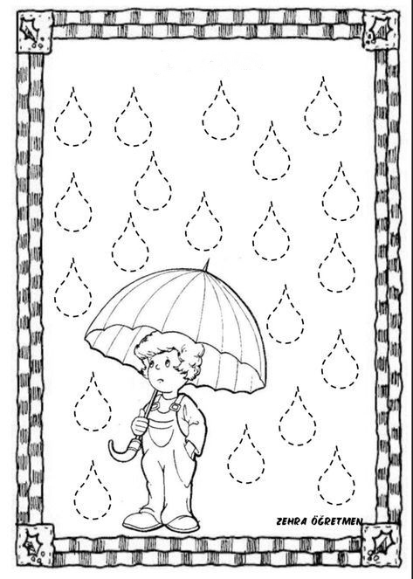

Oboji!

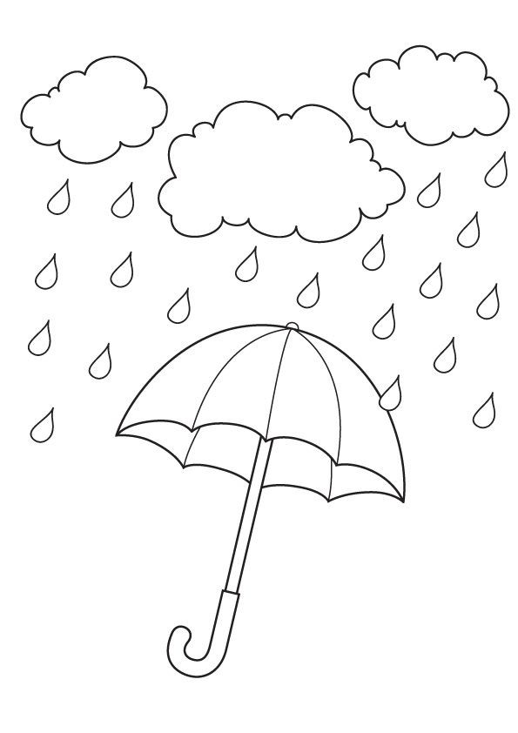

Što vidiš na slici? Oboji!

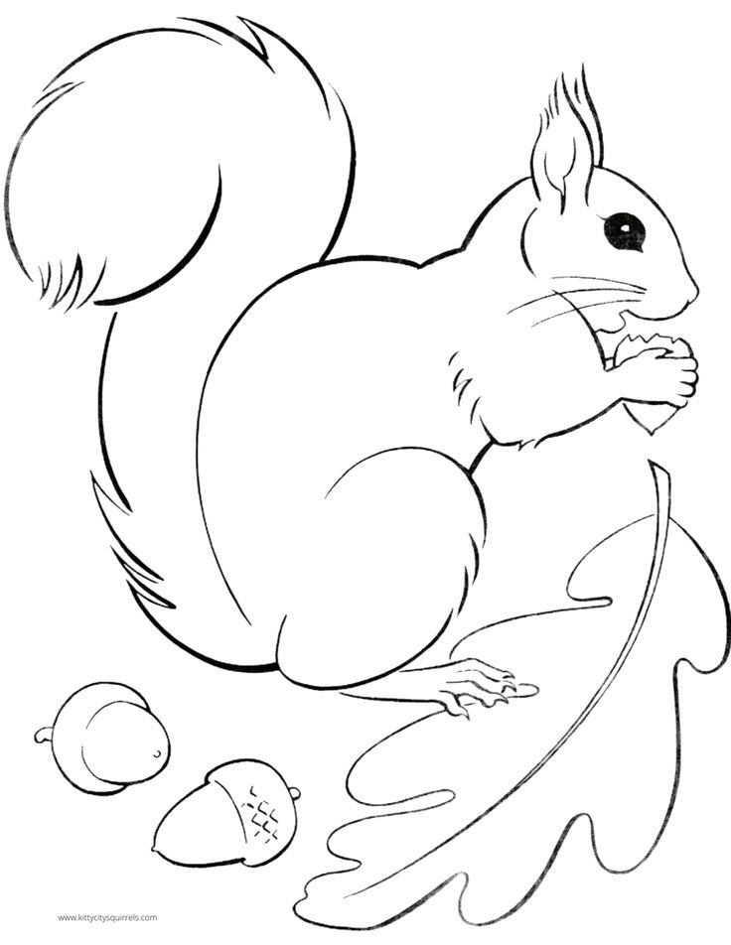

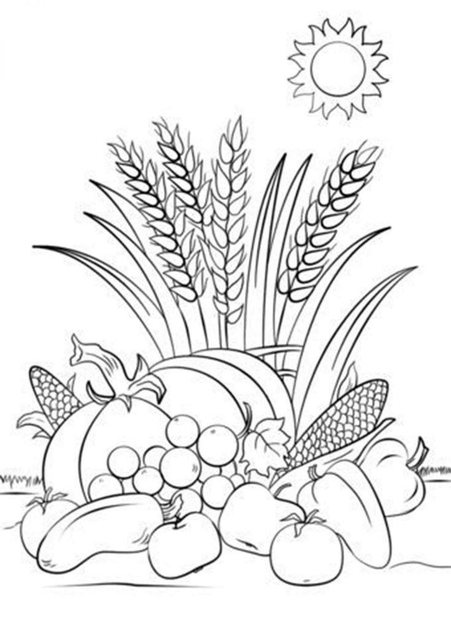

Promjene na biljkama i životinjama u jesen



U prirodi se događaju promjene.

Lišće na granama postaje žuto i smeđe. Lišće opada s drveća.

Ptice selice odlaze u toplije krajeve. To su: lasta, roda.



Voće i povrće dozrijeva.

 

Vrijeme je kišno, oblačno, promjenjivo.



Životinje skupljaju hranu i pripremaju se za zimu.

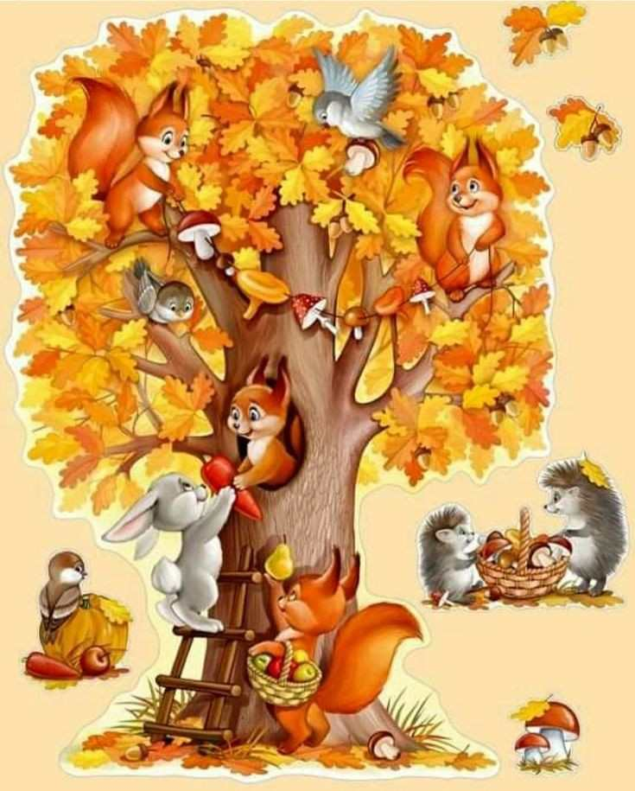

Imenuj povrće u kvadratićima. Pronađi isto i zaokruži!

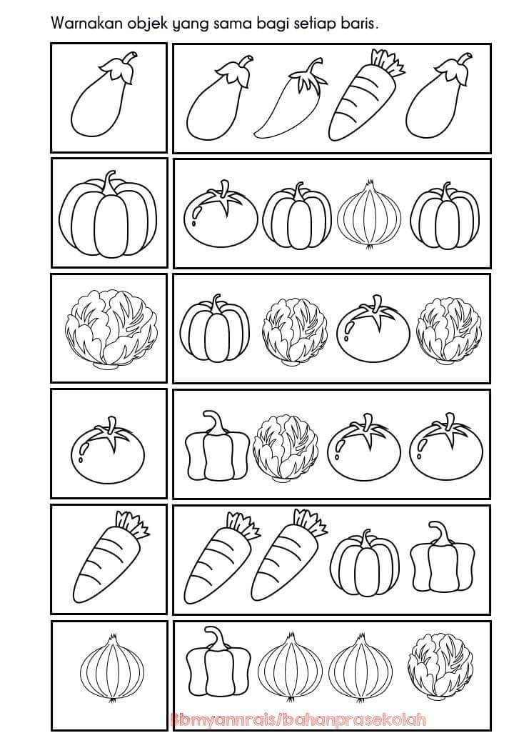

Domaća zadaća

Dopuni:

U jesen s drveća opada _______________.

Vrijeme u jesen je ____________________________________________.

Oboji!

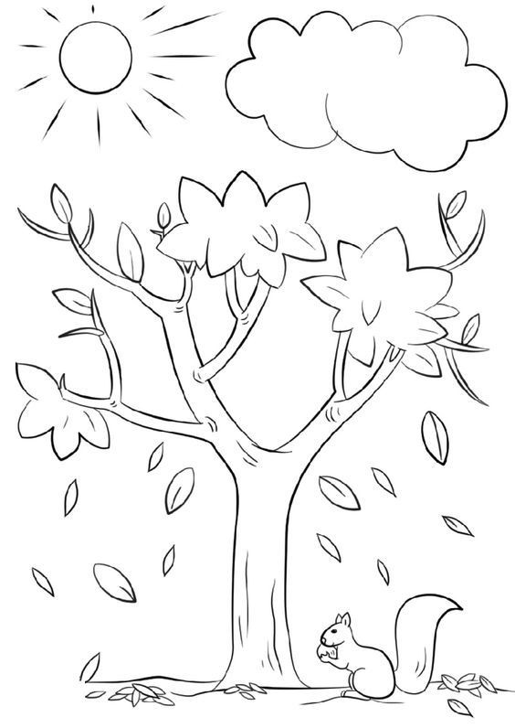 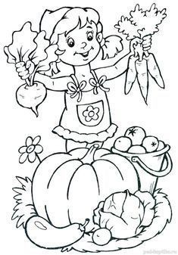 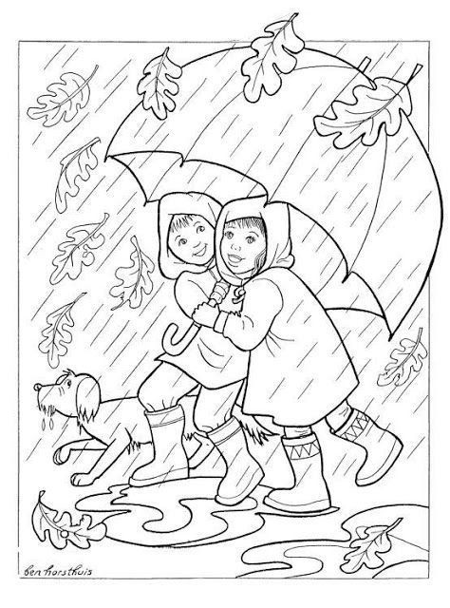

Odgovori:

Ko odlazi u toplije krajeve u jesen?  
____________________________________________________________________________________________________________________________

Šta dozrijeva u jesen?   
______________________________________________________________

______________________________________________________________

Pročitaj rečenicu i poveži s odgovarajućom slikom!

|  |  |
| --- | --- |
| U jesen lišće postaje žuto i smeđe i opada s drveća. | C:\Users\Vehid Muhić\Desktop\jesen+godišnja doba\7f7ca7b0-2167-4056-b75e-15242950f1e6.jpg |
|  |
| Voće i povrće dozrijeva. |
|  |  |
|  | C:\Users\Vehid Muhić\Desktop\jesen+godišnja doba\954c71cb-0697-4d23-997e-43777e81c043.jpg |
|  |
|  |
| Vrijeme je kišno, oblačno, promjenjivo. |
|  |  |
| Ptice selice odlaze u toplije krajeve. | C:\Users\Vehid Muhić\Desktop\jesen+godišnja doba\3cd80d25-0201-4eb4-b73b-324bf7a9eaa8.jpg |
|  |
| Životinje skupljaju hranu i pripremaju se za zimu. |